MG4502 |  | Спортивное оборудование для воркаут "Турник двойной"
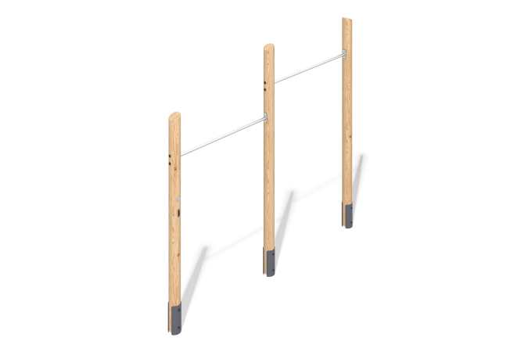

Размеры, мм: | 140x3200x2800 | Вес, кг: | 93.8
Характеристики материалов
Материалы: брус хвойных пород - лиственница, металл, нержавеющая сталь, нержавеющий крепеж.
Комплектация: закладные детали – 1 компл., опорные стойки – 3 шт, перекладины – 2 шт., комплект крепежа - 1 компл.
Спортивное оборудование представляет собой двойной турник. Опорные стойки выполнены из оцилиндрованного бруса лиственницы диаметром 140 мм.
Перекладины изготовлены из круглой нержавеющей трубы диаметром 33,7 мм и толщиной стенки 3 мм.
В комплексе используется крепеж из нержавеющей стали. Выступающие части резьбовых соединений и открытые части труб закрыты пластиковыми заглушками.
Покрытие элементов:
- металл - порошковый цинкогрунт, порошковая краска;
- брус - водно-дисперсионный лак.

